
Dänisch


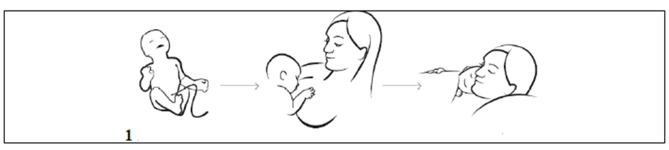
Start med at amme i den første time efter fødslen. I denne tid skal moren og
barnet ikke adskilles og have hud til hud kontakt.

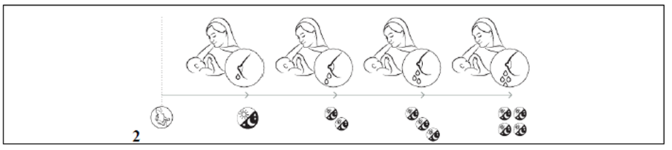
I de første dage efter fødslen, modtager barnet det værdifyldte kolostrum,
første mælken. Mængden er lille men nok for barnets første immunisering.
Fra 3. – 4. dag bliver der produceret mere mælk, som kan føles ved at
spændingen i brysterne tiltager.


Regelmæssigt amning, også om natten, garanteres en tilstrækkelig
mælkeproduktion.


Mælke produktionen afhænger af barnets behov. I de første dage efter fødslen
kan ekstra modermælk erstatning, væske eller brugen af sutten forstyre denne
feedback loop.


Amning er det naturlige skridt efter graviditeten. WHO rådgiver eksklusiv
amning i løbet af de første 6 måneder og herefter, i kombination med andet
mad, så længe moren og barnet vil, indtil 2 år.


Babies show when they want to be breastfed. They can even show this while
they sleep. They become restless, make searching head movements, sucking
sounds, open their mouth, make sucking movements and gentle noises or
hand-to-mouth movements. Crying is a very late sign of hunger.


Når du tager dit barn til brystet, sørg for at barnet åbner munden helt, så
barnet tager mest muligt brystvæv i munden.


I de første dage taber de fleste børn vægt. Når barnet får nok mad, skal barnet
være tilbage til fødselsvægt, efter ca.10 dage. Efter 4 måneder har de fleste
børn fordoblet deres fødselsvægt.

